МБДОУ №5 «Степнячок»

Развлечение
« Масленица »

Выполнила: Воспитатель

Кравченко Т.М.

Акбулак – 2013г.

В: Доброе утро, ребята!

Сегодня я хочу поздравить вас с праздником Масленицы!

А вы ребята знаете, что такое Масленица?

Это славянский праздник, пришедший к нам от языческой
культуры.

Масленица – это прежде всего обильная и сытая еда, хоро-
воды, песни и игры. Но самое главное в Масленицы – это
блины. Блин – это символ солнца. Такой же круглый и
горячий.

Дети а не пора ли нам передать власть зимы – весне –
красне, новой гостье. Поможем весне, поможем солнцу.

Встанем в кружочек и станцуем танец.

Танец « Топа – топ »

В: А кто может нам зиму проводить, да весну встретить?

Кто готов позвать Масленицу?

Р: Душа ли ты моя, Масленица

Сахарные твои уста

Сладкая твоя речь

Приезжай к нам в гости

На широкий двор

На горах покататься,

В блинах поваляться

Р: Уж ты моя Масленица

Красная коса, русая коса

Приезжай к нам в тесовый дом

Умом повеселиться

Речью насладиться!

В: Нет, не идёт Масленница!

Как же мы будем без неё весну встречать?

Видно прийдётся всем вместе её звать.

А вы повторяйте за мной каждою фразу.

А в конце все вместе дружно скажем!
«Приезжай Масленица в гости на широкий двор»

Дорогая гостья, Масленица!

Авдотьюшка Изотьевна

Дуня белая, Дуня румяная

Коса длинная, трёхаршинная

Лента алая, двухполтинная

Платы беленький, новомодненький

Шуба коричневая, лапти серые

Лапти частые, головастые.

Вместе: Приезжай Масленица в гости на широкий двор!

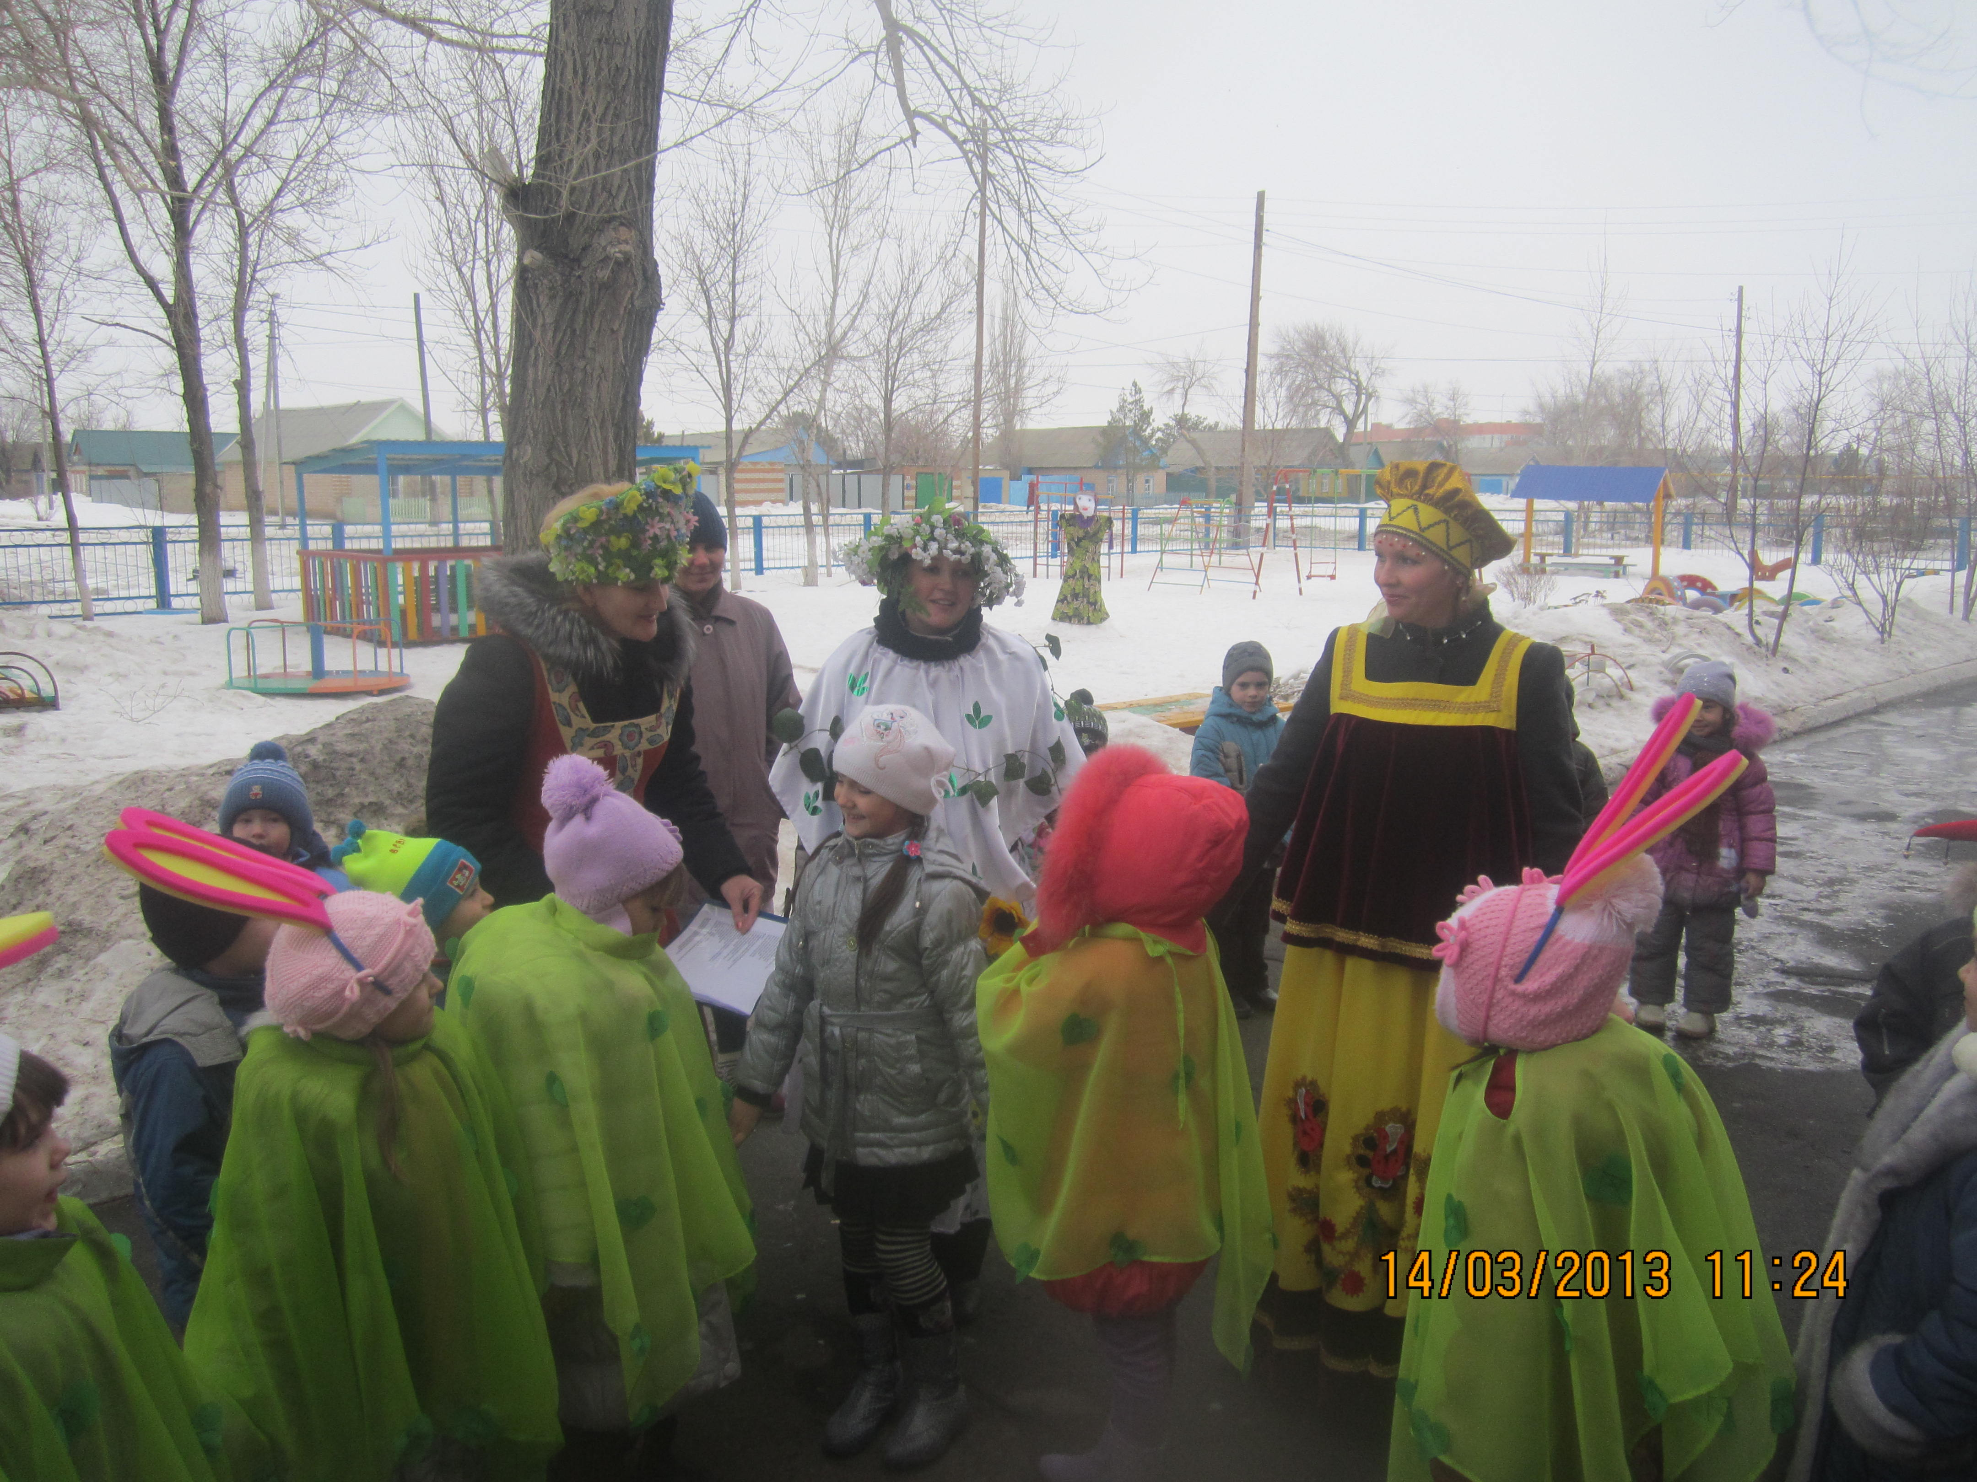
Входит Масленица
В: Здравствуй Масленица, праздник проводов зимы холодной,
праздник встречи Весны - ясной!
Ты надолго к нам пришла?

М: Всего на «семь» дней. Мой первый день – встреча, седьмой
день – проводы. Всречайте меня сытостно и довольством.
Чем богаче Масленицу отпразднуете, тем богаче год
будет.

В: Мы встречаем тебя хороводом – поможем солнцу.

Хоровод

В: Ребята, а теперь попросим у масленицы угощения.

Р: Тинка, тинка подай блинка
оладушка - позабавушка
Масленица не скупися
Масленица блинками поделися

М: Блины печь – дело сложное
Для блинов надо много секретов знать
Тесто ставить на снеговой воде
На дворе, когда выходит месяц,
да приговаривать:
Месяц ты месяц
Золотые рожки
Выгляни в окошко
Подуй на опару

В: А сейчас давайте поиграем в игру.

Игра «Испечём блины»

М: А вы хорошо ль меня встречали, дожидали?

В: Ждали тебя, Масленица готовились.
А кто с тобой пришёл?

М: Мои друзья. Сейчас они загадают загадки.

Загадки

В: А сейчас стихи тебе Масленица почитаем

Р: Масленицу проважаем Весну встречаем
Гостья погостилася с Зимушкой простилася
С крыши капели грачи прилетели!
Воробьи чирикают они весну кликают

Р: Уж верба вся пушистая
Раскинулась кругом.
Опять весна душистая
Повеяла крылом.
Станищей тучки носятся теплом озарены
И в душу снова просятся
Пленительные сны

Р: Везде разнообразною
Картиной занят взгляд
Шумит толпою праздною
Народ чему- то рад
Какой-то тайной жаждою
Мечта распалена
И под душою каждою
Проносится весна

В: А сейчас давайте поиграем.

Игра «Кто быстрее перетянет канат»

М: Хорошую встречу и добрые проводы вы мне подготовили
Я гуляла, пела и плясала с вами.

В: А вы знаете дети, что в последний день Масленицы,
Сжигается чучело зимы, вокруг него водят хороводы.
И мы с вами встанем в кружочек и заведём хоровод.

Хоровод

М: Кончилось веселище, беритесь за делище.
А со мной проститеся, блинами угоститеся.

Масленица уходит.

